De fem geografiske dimensioner - Forandringer over tid
- Undersøgelse af befolkningsudvikling i Japan
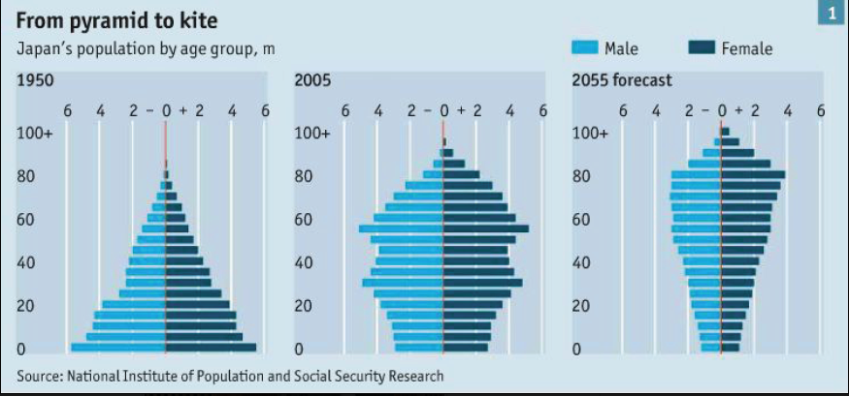
Fra pyramide til drage!
- Beskriv Japans befolkning i år 1950.
Hvad er denne befolkningspyramide kendetegnet ved?
Er der noget, man særligt lægger mærke til?

- Beskriv Japans befolkning i år 2005.
Hvad er denne befolkningspyramide kendetegnet ved?
Er der noget, man særligt lægger mærke til?

Forandringer over tid:
Hvilke forandringer er der sket i Japans befolkningsudvikling fra 1950 til 2005? Se fx bilag 1.
Hvad kan årsagerne eller forklaringerne være på disse forandringer?

- Hvad viser den fremskrevne befolkningspyramide for 2055 om den japanske befolkning og fordelingen på alderstrin? Den ligner ikke nogen af de klassiske befolkningspyramider, men er nærmest formet som en drage. Se bilag 2 og 3.

Hvilke konsekvenser kan det havde for landets befolkning efter 2055?
Opstil fx en liste med fordele og ulemper og prøv at forudsige, hvad der kan ske for japanernes levevilkår.

Bilag 1:
Klassisk model af befolkningspyramider
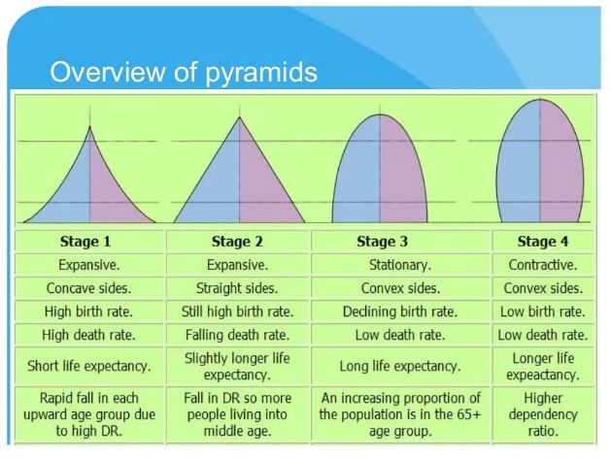
Bilag 2
Demografisk transition og fem typer af befolkningspyramider
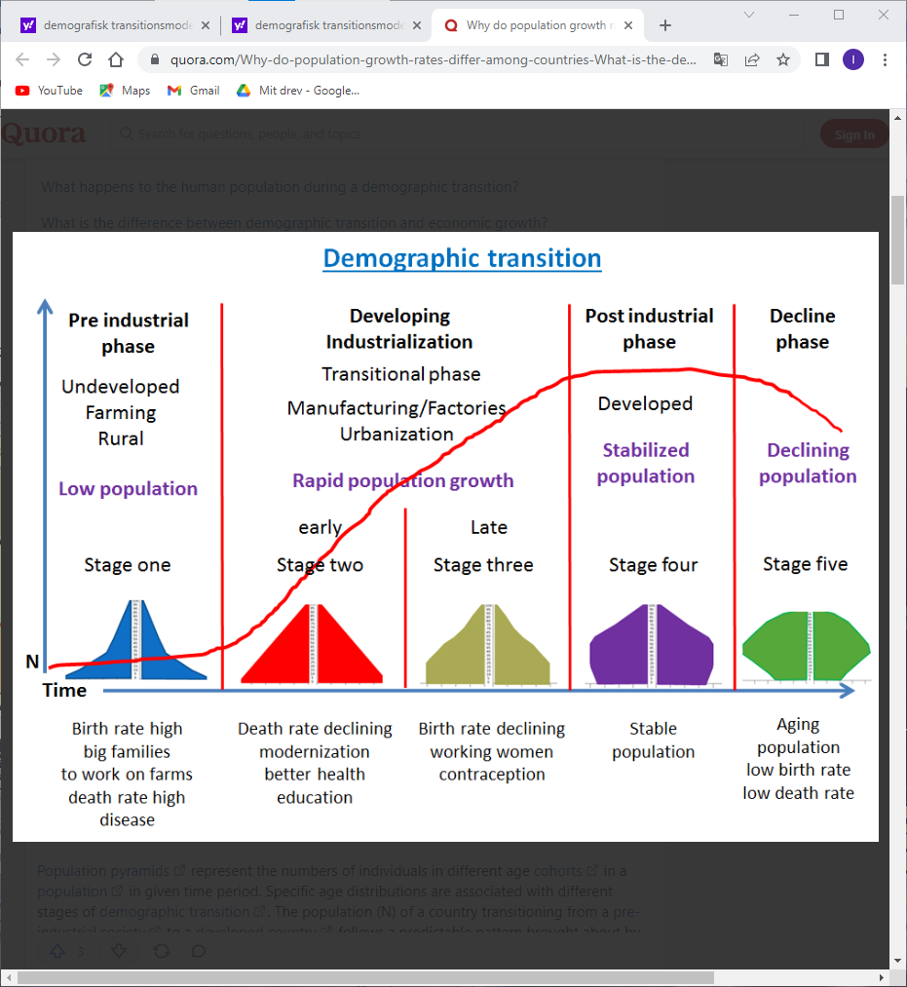
Bilag 3
Blackers model af demografisk transition
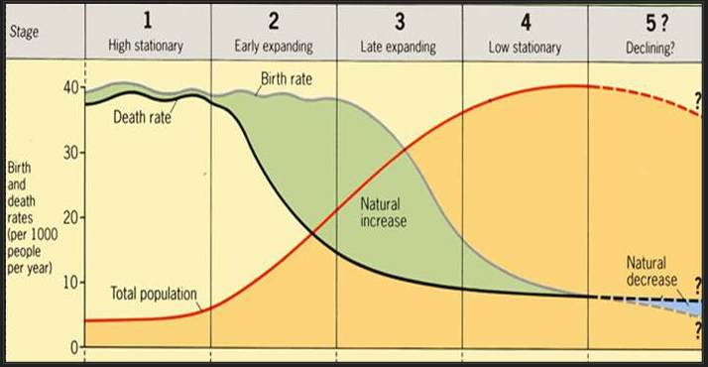

- Undersøgelse af Tøj og teknologi – fra synål til symaskine

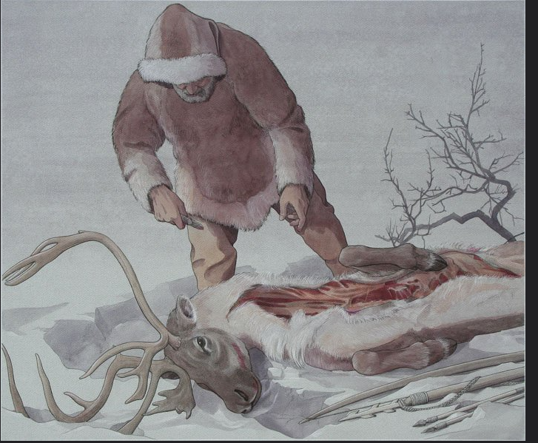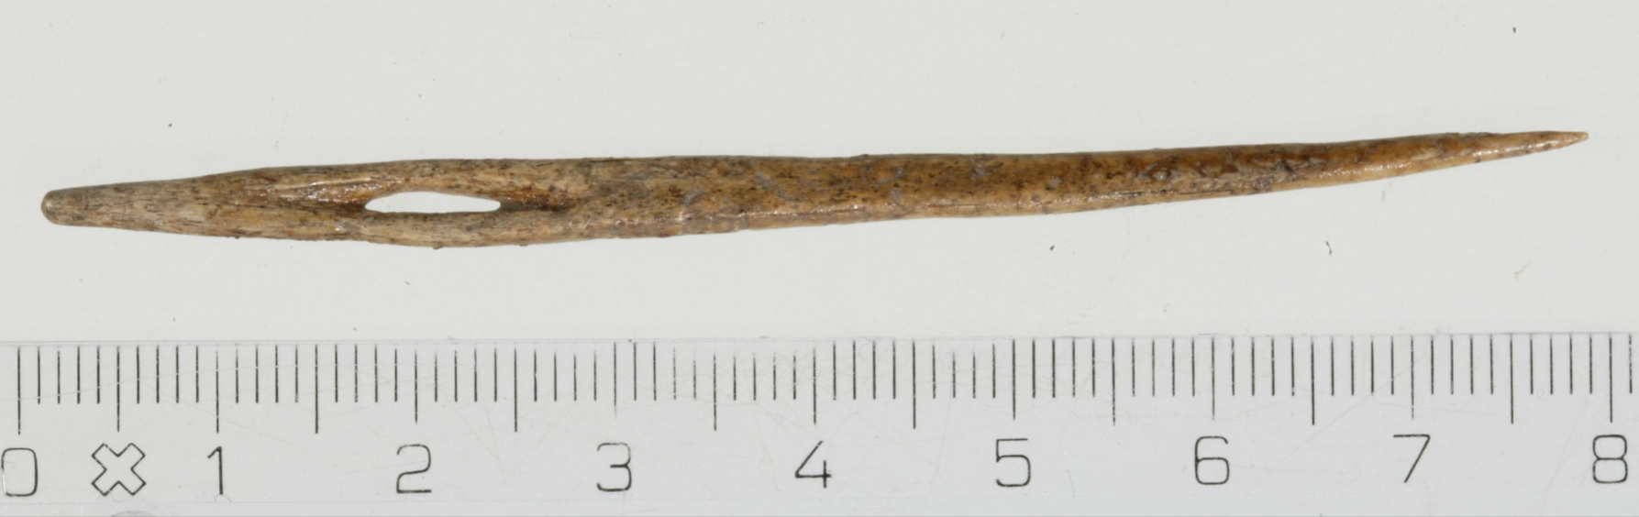
Synål af ben, som man fremstillede og syede skind med i jægerstenalderen for omkring 10.000 år siden. Ved afslutningen af sidste istid indvandrede jægere og samlere til det område, vi i dag kalder Danmark. De fulgte efter rensdyr, som de jagede for at få mad, skind, knogler og sener. Alt fra dyrene blev brugt.

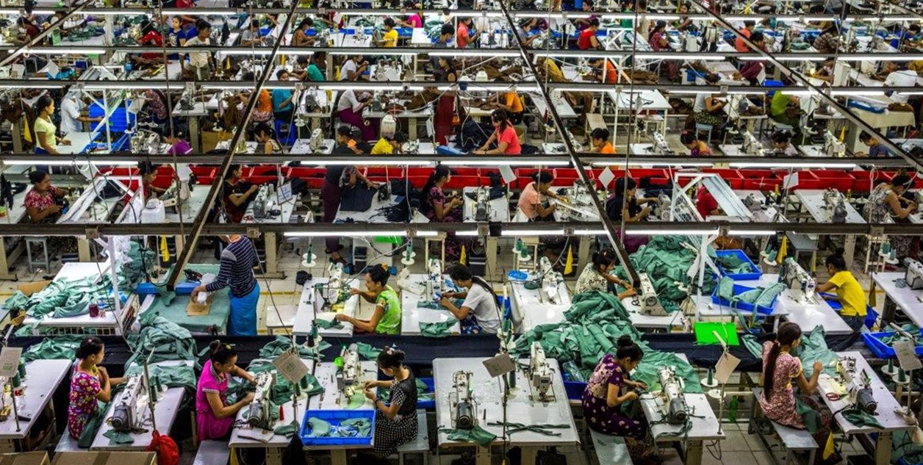
Syersker i Bangladesh i dag masseproducerer tøj bl.a. til os i den rige del af verden.
Tøj har flere funktioner. Først og fremmest handler det om at holde vores krop tilpas varm, men også om at tildække de dele af kroppen, vi ikke vil vise frem. Tøj kan også vise social status og hvilken gruppe, man gerne vil identificere dig med.
Her handler det om forandring i processen at sy tøj over tid.
Se på illustrationerne.
Undersøg de to måder at sy tøj på med disse spørgsmål. Opstil to spalter på et at ark. Skriv Jægerstenalder over den ene spalte og nutid over den anden:
- Hvorfor og hvordan syr man tøjet?
- Hvilke materialer syr man tøj af og hvorfor?
- Hvem fremstiller nålen eller symaskinen?
- Hvilke resurser kræver det at fremstille synål og symaskine?
- Hvem ejer nålen og symaskinen?
- Hvad gør man, hvis nål eller maskine går i stykker?
- Hvilke andre funktioner har personerne, der syr i jægerstenalderen og i dag?

- Beskriv i korte træk udviklingen fra bennål til symaskine.
- Hvornår skete de største ændringer ved fremstilling af tøj?
- Hvilke teknologier var en forudsætning for forandringer i tøjfremstilling over tid?

En perspektivering kan være
- at komme med et bud på fremtidens tøjproduktion både materialer, fremstillingsmetoder og andre elementer, som I synes er relevante.
- at undersøge hvilke levevilkår man havde i jægerstenalderen og som syerske i Bangladesh i dag og måske tendenser for fremtidens tøjproduktion og konsekvenser for mennesker og miljø.

Bilag 1:
Teknologi - en meget enkel definition af teknologi:
En teknologi skaber et produkt som et resultat af viden og teknik. Produkterne kan være fysiske eller digitale. Forståelse af teknologi medtænker både viden og teknik, men helt centralt er også de perspektiver, teknologien har for mennesker, samfund, natur og miljø.
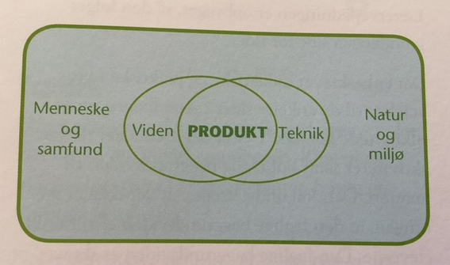
Teknologi bliver ofte ligestillet med digital teknologi, men det er en misforståelse også i naturfaglig sammenhæng.

- Undersøgelser af gletsjer og isrand ved Ilulissat
Forandringer over tid tager udgangspunkt i før og nu - forandringsprocessen:
- Beskriv isranden og dens placering fra 1851 til 1953 og fra 1953 til 2006.
Hvad er der sket?
Hvilke årsager er der til den markante afsmeltning?
Hvad kan det betyde for havet ud for gletsjeren, at der tilføres enorme mængder af is og ferskvand?
Hvilke fordele og ulemper kan det have for fiskeri og fangst i området?

- Hvorfor var isranden tættere på Ilulissat Fjorden i 1851?
Hvilke faktorer har indflydelse på gletsjeren og dens bevægelser?
Skriv nøgleord.

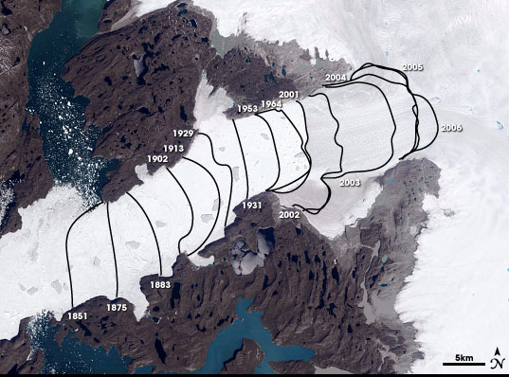
Grønland. Ilulissat gletsjeren. Årstallene viser isranden. Ilulissat Fjorden ligger mod vest og indlandsisen mod øst. Foto NASA.
- Hvilke konsekvenser har det på lokalt og globalt plan, at indlandsis smelter i stadig stigende grad?
Tjek listen med nøgleord og udvid den gerne.

Hvad betyder temperaturstigninger på globalt plan for dyrs og planters livsbetingelser og for menneskers levevilkår.
Hvilke tiltag vil I anbefale mennesker, lande og det globale samfund at handle på?

Ekstra spørgsmål:
Hvilke interesseorganisationer er aktive i klimadagsordenen og hvilke centrale argumenter er på deres dagsorden?
NB: Smeltning af havis og den øget fordampning fra landområder og have er for overskuelighedens skyld ikke medtaget i opgaven. Kompleksiteten er hermed kraftigt reduceret.
………………………………………………………………………………………………………
Forandringer over tid - før, nu og i fremtiden
Forandring over tid beskriver en proces, en ændring, en udvikling som opstår pludselig eller over kortere, længere eller meget lang tid. Kendskab til forandringer over tid er en forudsætning for at forstå vores omverden. Forandringen kan være natur- eller menneskeskabt eller være et resultat af et samspil mellem natur- og menneskeskabte faktorer. Hvad eller hvordan var det før? Hvordan ser det ud nu? Måske kan man afrundende komme med et bud på, hvordan det kan komme til at se ud i fremtiden.
Forandringer over tid kan malet med den brede pensel fx være: tektoniske bevægelse, klimaændringer, befolkningstal, produktionsformer, energikilder, forbrug og teknologi. Forandringer over tid tager udgangspunkt i før og nu kombineret med en faglig forhåndsviden om det aktuelle geografiske tema.
Tid kan i kulturgeografiske sammenhænge være ændringer over kortere tid være ny infrastruktur eller flygtningestrømme eller over længere tid fx være udvikling af landbrugsproduktion og migration fra land til by. I naturgeografiske og geologiske sammenhænge kan forandringer være sket over kortere tid fx naturkatastrofer eller være foregået over millioner af år fx tektoniske bevægelser. For at konkretisere begrebet tid i ”forandringer over tid” kan man skelne mellem pludselig opståede hændelser eller afgrænse tidsperioden til de sidste 100 år, 1000 år, 10.000 år eller se på forandringer over millioner af år.
Forandring - før, nu og i fremtiden
Forandringer over tid kan tage afsæt i processer, som foregår eller har foregået over tusinder eller millioner af år og sætte fokus på planeten Jorden fra dannelse til i dag, klimaændringer - fra istider og mellemistider til i dag, fra jægere og samlere til agerbrugere, fra synål til symaskine, fra ard til plov til digitalt landbrug.
Alle tidligere klimaændringer er naturlige forandringer udviklet over tusinder af år. De nuværende klimaændringer er menneskeskabte. På kort tid har vi skabt et varmere klima bl.a. med højere temperaturer, tørke, mere nedbør, vildere vejr, forsuring af havene og havstigninger.
Forandringer over de sidste årtusinder og århundreder tager ofte afsæt i Jordens stigende befolkningstal, samfund, kultur, behov og levevilkår og menneskers interageren med naturgrundlaget. Man kan sætte fokus på øget udvinding og forbrug af rent vand, fossile energikilder og råstoffer samt megabyer, flygtningestrømme, menneskabte klimaændringer eller bruge FN’s verdensmål som ramme.
Forandringer i fremtiden er svære at forudsige, men der er tendenser. Mon der kommer mere digital teknologi, mere bæredygtighed, højere temperaturer og vildere vejr, mere ulighed eller mindre ulighed, flere eller færre mennesker i Verden.
Skabelon til undersøgelse af forandringer over tid
Forandringer over tid tager udgangspunkt i før og nu. Forandringsprocessen beskrives og forklares med geografiske fagord og derefter følger uddybende forklaringer, analyser og om muligt en perspektivering:
- Før
Genkendelse og kort beskrivelse af med geografiske fagord.
- Nu
Geografisk forklaring af forandringen, tidsforløbet og om forandringen er naturskabt, menneskeskabt eller en kombination.
Sammenfatning af forandringens betydning.

- Perspektivering
3.1 et bud på en fremtidig udvikling og på forandringens konsekvenser for menneskers levevilkår lokalt, regionalt eller globalt?

Ideer til elevundersøgelser af Forandringer over tid
Det kan være hensigtsmæssigt at definere de aktuelle tidsperioder i de forskellige undersøgelser.
Demografi – befolkningspyramider
Giv eleverne link til to til tre befolkningspyramider fra samme land med fx 50 års mellemrum eller giv dem befolkningspyramider på print.
Lad dem først undersøgelse hver befolkningspyramide, dernæst forklare hvilke ændringer, der er sket med landets befolkningssammensætning og komme med bud, hvorfor man kan observere disse ændringer.
Måske vil eleverne også have begrundede forudsigelser om den fremtidige befolkningsudvikling og de konsekvenser det medfører for menneskers levevilkår i det pågældende land.

Teknologi og fysiske produkter
Lad eleverne undersøge forandringer over tid af fysiske produkter, vi anvender hver dag.
Sæt fx fokus på hjulet, boligen, en skål, en flaske, cyklen, mobiltelefon eller noget helt andet.
Find to illustrationer af de fysiske produkter, som det så ud tidligere og som det ser ud i dag.
Stil guidende spørgsmål. Teknologi – fra synål til symaskine kan bruges som inspiration.

Klimaændringer – isen smelter
Eleverne kan finde oplysninger fx om Aletsch-gletsjeren i Alperne ved Googlesøgning.
Faglig læsning på fx Wikipedia kan fortælle om gletsjerens afsmeltning. Med disse informationer og spørgsmål inspireret af Undersøgelsen af gletsjeren i Ilulissat, kan eleverne undersøgelse gletsjerens forandringer over tid og komme med bud på, hvad det har af konsekvenser nu og i fremtiden.
Et scenarie kunne være nedslag i 1976, 2016 og 2056.
Modellering: Eleverne kan også designe og konstruere modeller, som viser gletsjerens længde og tykkelse i årene1976, 2016 og 2056.
Nedenstående link viser gletsjerens afsmeltning i 1987 og 2014.
https://www.ibtimes.co.uk/climate-change-see-europes-biggest-glacier-great-aletsch-now-before-its-too-late-photos-1524161

